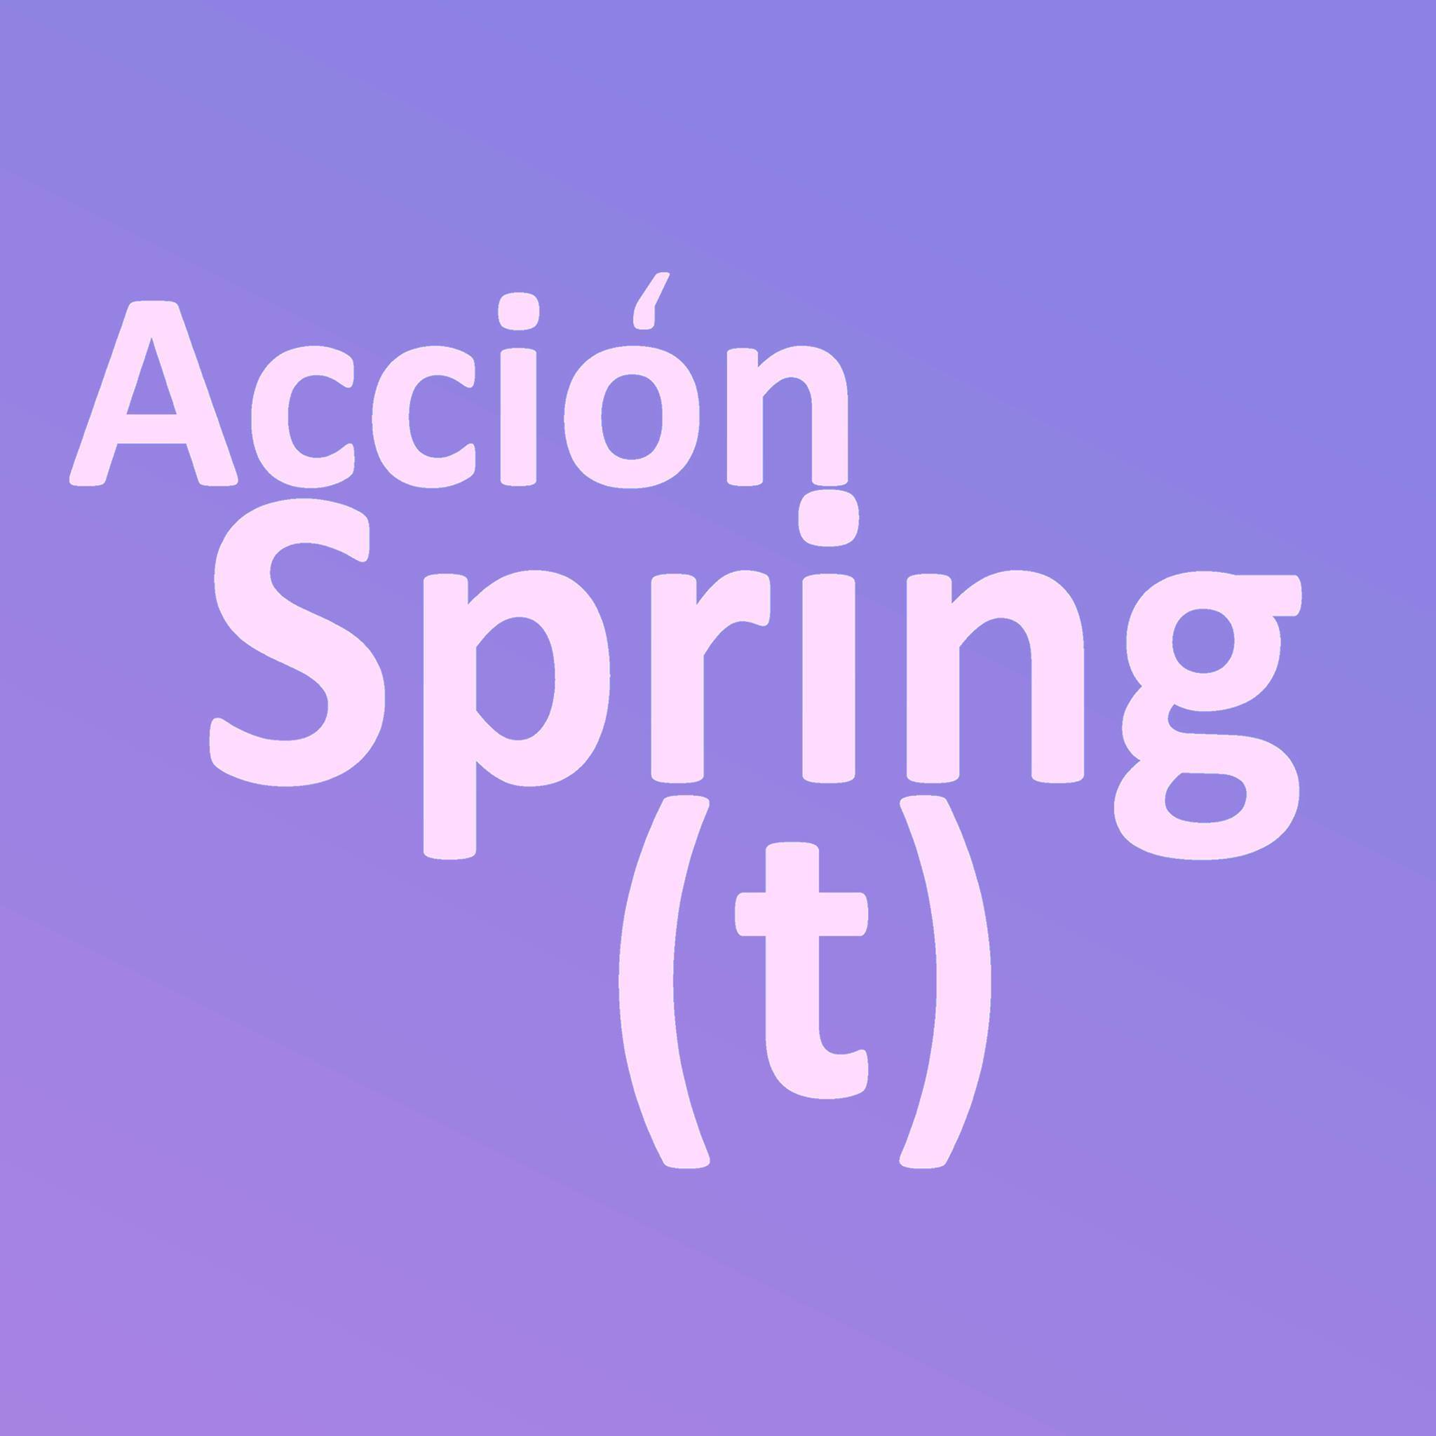

Acción Spring(t).
II Congreso de Arte de Acción en la facultad de Bellas Artes de la Universidad Complutense de Madrid

Nombre y apellidos: Firma artística(en su caso):
Procedencia: docente / investigador / artista

Aportación en Acción Spring(t):
Comunicación / acción-performance

Título:

Palabras clave:
Entre 3 y 5

Resumen/partitura:
Máximo 500 palabras

CV:
Máximo 300 palabras

Necesidades técnicas:
Información para la organización: explicar el desarrollo de las acciones y sus necesidades.
Este apartado no se publicará.

Enviar antes del 2 de marzo de 2018
Inscripciones: accionspringt@gmail.com

Contacto:
María Fernández Vázquez mariac05@ucm.es
Jesús García cinvira@gmail.com

